Тема 5. Анализ конкурентов и конкурентной среды.
План:
  - Основные параметры анализа конкурентов.
  - Анализ рыночной конкурентной среды.
  - SPACE – анализ.

1. Основные параметры анализа конкурентов.
Анализ конкуренции – важное направление маркетинговых исследований, имеющее целью уточнение вопросов привлекательности рынков и используется для выработки стратегии фирмы в области производства и сбыта.
Контроль за конкурентами дает возможность удовлетворить специфические запросы покупателя и потребителя раньше и лучше других фирм. Зная сильные и слабые стороны конкурентов можно оценить их потенциал и цели, настоящую и будущую стратегии. Это позволяет фирме стратегически точно сконцентрировать свое внимание на том направлении, где конкурент слабее. Таким образом, можно расширить свои собственные преимущества в конкурентной борьбе.
В качестве источников информации о конкурирующих фирмах используются офици-альные данные о фирмах, данные публикаций в периодике, статистические отчеты, а также информация непосредственно с рынков сбыта: от сбытовых подразделений фирм, инженер-ного персонала, поставщиков и других агентов на рынке, кроме того, используются материалы совещаний, конференций, информация выставок, ярмарок и презентаций.
Для комплексного анализа конкурента необходима следующая информация:
- название фирмы-конкурента или потенциального конкурента;
- численность и состав персонала фирмы-конкурента;
- детальная структура организации фирмы-конкурента и ее подразделений;
- подробные данные о финансовом состоянии фирм-конкурентов;
- оценка рынка, на котором оперирует конкурент;
- подробная информация об имеющемся ряде товаров (услуг), включая их качество и цены;
- данные о доле обслуживаемого рынка по сегменту и в географическом аспекте;
- информация о рекламе и стимулировании сбыта, уровне затрат капиталов, времени, о выборе средств;
- информация об основных обслуживаемых сегментах потребителей. Оценка имиджа фирмы на рынке;
- данные о расходах на исследование и развитие, приобретение оборудования. Изучение основных направлений развития и географического охвата;
- информация об уровне, сроке службы, использовании, производительности, степени загрузки, политике в области замены оборудования;
- данные об основных поставщиках;
- информация о персонале (численность, взаимоотношения, продуктивность работы, ставки заработной платы, политика поощрений и санкций);
- данные об основных служащих;
- данные о системах контроля, информации и планирования.
Важное значение имеют анализ стратегии и оценка стратегических возможностей.
Стратегия основных конкурентов анализируется для оценки их сильных и слабых сторон, чтобы выработать стратегические альтернативы фирмы и определить наиболее вероятные ответные действия конкурентов на стратегические маневры фирмы.
Анализ стратегии конкурента действует в следующих направлениях:
- оценка цели фирмы-конкурента;
- оценка перспективы улучшения ее деятельности;
- оценка сильных и слабых сторон конкурента;
- оценка способности фирмы приспосабливаться к изменяющимся рыночным условиям;
- оценка квалификации персонала;
- оценка деятельности высшего руководства.
Конкурентные преимущества фирмы обеспечиваются в процессе конкурентной борьбы с так называемыми пятью силами (направлениями) конкуренции, то есть с другими продав-цами аналогичной продукции, фирмами – потенциальными конкурентами, производител-ями заменителей, поставщиками ресурсов, покупателями ее продукции. Их можно рассматривать как основные рыночные силы.
Модель пяти сил (направлений) конкуренции – это эффективный метод анализа основных конкурентных сил, влияющих на положение фирмы на рынке. Эта модель дает возможность более целенаправленно оценить конкурентную обстановку на рынке и на этой основе разработать такой вариант долгосрочной стратегии фирмы, который в наибольшей мере обеспечит ее защиту от воздействия конкурентных сил и одновременно будет способствовать созданию дополнительных конкурентных преимуществ.
Модель пяти сил представлена на рис. 1.
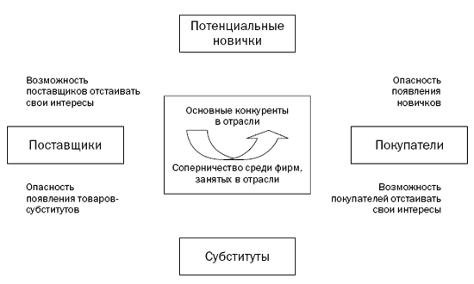
Рис. 1. «Модель пяти сил М. Портера»

Конкурентная сила поставщиков экономических ресурсов определяется в первую очередь уровнем цен и качеством поставляемых ресурсов. Особое значение это направление конкуренции приобретает в том случае, когда доля покупаемых ресурсов в издержках производства продукции велика, и от их качества во многом зависит качество конечной продукции фирмы. Позиции поставщиков ресурсов усиливаются также и в том случае, когда их предложение ограничено, что дает возможность поставлять ресурсы на менее выгодных для покупателей условиях. В свою очередь, усилению конкурентных позиций фирм-потребителей ресурсов способствует расширению круга поставщиков, включая возможность переключения фирмы на импортные поставки ресурсов на более выгодных условиях.
Одним из наиболее эффективных методов усиления позиции фирм-покупателей ресурсов является поведение стратегии, направленной на установление контроля над фирмами-производителями сырья или поставщиками комплектующих изделий путем создания вертикально-интегрированных компаний. К положительным моментам вертикальной интеграции относятся: большая защищенность от колебаний цен на ресурсы, большая надежность поставок, а также более эффективная координация различных этапов производства, объединенных в единую технолог-гическую цепочку.
Одним из наиболее эффективных средств усиления позиций фирм-производителей в отношении покупателей является применение стратегии расширения сферы деятельности фирм за счет приобретения торгово-посреднических компаний или установления контроля над структурами, находящимися между фирмами и конечными потребителями их продукции, то есть сбытовой сетью (каналами сбыта).
Сила фирм, потенциально готовых выйти на данный рынок товаров и услуг, определяется тем, что появление новых фирм на нем приводит к перераспределению рынка (или его сегмента), обострению конкуренции и снижению цен. Реальность проникновения новых фирм на рынок зависит от уровня входных барьеров, препятствующих такому проникновению. Суть их состоит в том, что они могут вызвать повышение размеров первоначальных капиталовложений или увеличение степени риска для новых фирм. К входным барьерам относятся монополизация рынка, эффект масштаба (при увеличении объема выпуска суммарные издержки производства единицы продукции снижаются), патентно-лицензионная защита ключевых технологий и ноу-хау, контроль над ограниченными видами экономических ресурсов и лучшими каналами сбыта.
Конкурентная сила фирм, производящих товары-заменители, зависит, прежде всего, от соотношения цен на изделия-оригиналы и товары-заменители, а также от различий в их качественных характеристиках. Противодействие конкуренции со стороны товаров-заменителей – это, прежде всего улучшение качества производимых изделий, поддержание на приемлемом уровне цен на изделия-оригиналы, а также придание им таких уникальных свойств, которые затрудняют переход к использованию товаров-заменителей.
Сила соперничества между компаниями, производящими аналогичные товары и услуги, является основной силой (направлением) конкурентной борьбы, так как в наиболее концентрированном виде выявляет успехи и неудачи фирмы в обеспечении дополнительных конкурентных преимуществ. При этом конкуренция между фирмами приобретает специфические черты в зависимости от ряда факторов.
Фирмы получают конкурентное преимущество, разрабатывая новые способы выполнения деятельности, внедряя новые технологии или исходные компоненты производства. Например, швейцарские фирмы. Выпускающие шоколад, добились признания в мире, так как первые ввели ряд новых рецептур (в том числе сливочный шоколад) и применили новые технологии (например, непрерывное перемещение шоколадной массы), существенно улучшившие качество готовой продукции.

2. Анализ рыночной конкурентной среды.
В экономической теории и практике антимонопольных органов выделяются различные подходы к анализу конкурентной среды на рынках, поведения предприятий и факторов конкурентного успеха.
Представляется, что рыночная концентрация – это степень преобладания на рынке одной или нескольких крупных организации. При этом, уровень концентрации влияет на поведение фирм (организаций) на рынке: чем выше уровень концентрации, тем в большей степени фирмы (организации) зависят друг от друга. Оценка уровня конкурентной среды товарного рынка – процесс довольно трудоемкий, требующий значительного количества информации, основными источниками которой могут послужить данные государственной статистической отчетности, информация от налоговых, таможенных органов, банковских структур, инвестиционных фондов; данные выборочных опросов покупателей, данные ведомственных и независимых информационных центров и служб о состоянии, структуре и объемах товарных рынков, участии в товарообороте отдельных производителей и покупателей продукции.
Последовательность выполнения процедуры оценки конкурентной среды рынка состоит в определении:
- продуктовых границ рынка;
- субъектов рынка (количества и состава продавцов и покупателей);
- географических границ рынка;
- объема товарного ресурса рынка;
- доли хозяйствующего субъекта на рынке;
- количественных показателей структуры рынка;
- качественных показателей структуры рынка (барьеры входа);
- рыночного потенциала хозяйствующего субъекта.
В основе определения продуктовых границ рынка должно лежать мнение покупателей (как физических, так и юридических лиц) о взаимозаменяемости товаров, составляющих одну товарную группу.
После определения товарных границ рынка и установленного состава продавцов и покупателей следует оценить географические границы рынка. Географические границы товарного рынка определяют территорию, на которой покупатели из выделенной группы имеют экономическую возможность приобрести рассматриваемый товар и не имеют такой возможности за пределами этой территории.
В качестве объема товарных ресурсов рынка выступает общий объем реализации (поставки) товара всеми продавцами в географических границах рынка выделенной группе покупателей в стоимостных и (или) натуральных показателях.
Доля продавца на рассматриваемом товарном рынке традиционно определяется как отношение реализованной им на рынке товарной продукции к общему объему реализации (поставки) товара.
Среди количественных показателей структуры рынка, на наш взгляд, наибольший интерес представляют показатели рыночной концентрации.
Основными показателями концентрации, используемыми в экономической теории и практике антимонопольных органов, являются:
- коэффициент концентрации;
- коэффициент Герфиндаля-Гиршмана;
- коэффициент относительной концентрации;
- коэффициент энтропии;
- коэффициент дисперсии логарифмов рыночных долей фирм;
- коэффициент Джинни;
- коэффициент Холла-Тайдмана (коэффициент Розенблюта);
- коэффициент Лернера;
- индексы Линда, Бейна, Тобина.
Каждый из коэффициентов рассчитан на выявление определенной специфики концентрации, имеет свои плюсы и минусы при использовании.
В настоящее время при оценке экономической концентрации рынка в основном используют коэффициент концентрации (CR) (concentration ratio) и индекс рыночной концентрации Герфиндаля - Гиршмана (HHI) (herfindahl-hurschman index).
Коэффициент концентрации (CR) показывает аккумулированные доли концентрации наиболее крупных единиц и определяется как сумма рыночных долей крупнейших продавцов рынка (может измеряться в долях или в процентах). Рыночная доля продавца вычисляется не только как отношение объема продаж, но и как отношение численности занятых, величины активов или величины добавленной стоимости данной фирмы к суммарному значению данного показателя для рынка в целом.
В разных странах рассчитываются доли разного числа предприятий, например, в США и Франции это доли 4, 8, 20, 50, 100 крупнейших компаний. В Германии, Англии, Канаде для подобных расчетов обычно берутся данные о 3, 6, 10 и т.д. предприятиях в отрасли или данные о фирмах, функционирующих на рынке. В России коэффициент концентрации определяется для трех (CR-3), четырех (CR-4), шести (CR-6), восьми (CR-8), десяти (CR-10), двадцати пяти (CR-25) крупнейших продавцов.
Существенный недостаток показателя концентрации состоит в его нечувствительности к различным вариантам распределения долей между конкурентами. Например, CR-4 будет одинаковым и равным 80% в двух совершенно различных случаях: когда одно предприятие контролирует 77% рынка, а остальные 3 – по 1% или когда 4 равномощных предприятия владеют по 20% рынка каждый. Для решения этой проблемы вместе с коэффициентом концентрации рассчитывается индекс Герфиндаля-Гиршмана. Этот наиболее популярный обобщающий показателей учитывает как численность предприятий, так и неравенство их положения на рынке, характеризует уровень монополизации. Значение коэффициента снижается с увеличением числа предприятий при любом их количестве.
Коэффициент концентрации Герфиндаля-Гиршмана (HHI) рассчитывается как сумма квадратов долей продавцов. При возведении в квадрат долей рынка коэффициент дает более высокий вес показателей крупных предприятий, чем мелких. Это означает, что если точные данные о долях рынка очень маленьких предприятий отсутствуют, то итоговая ошибка не будет велика.
В соответствии с различными значениями данных коэффициентов выделяются три типа рынка :
I тип – высококонцентрированные рынки: при 70% < CR-3 < 100%; 2000 < HHI < 10000;
II тип – умеренноконцентрированные рынки: при 45% < CR-3 < 70%; 1000 < HHI < 2000;
III тип – низкоконцентрированные рынки: при CR-3 < 45%; HHI < 1000.

3. Метод SPACE- анализа.
Стратег должен уметь оценивать наиболее выгодное стратегическое положение компании, привлекательность сферы ее бизнеса, способность конкурировать на рынках. Бизнес организации является ключевым механизмом обеспечения интересов субъектов этой организации. Поэтому оценка бизнеса как непривлекательного может повлечь за собой изменение интересов. Выбирая механизмы обеспечения интересов и парирования угроз необходимо также соотнести их с положением организации.
Основным методом подобных оценок является матрица стратегического положения и оценки действий (SPACE).
Метод SPACE заключается в том, что для предприятия оцениваются четыре группы факторов. Каждый фактор оценивается экспертно в шкале от 0 до 6.

Факторы стабильности обстановки (ES)
Технологические изменения | Мало | 0 | 1 | 2 | 3 | 4 | 5 | 6 | Много
Темпы инфляции | Низкие | 0 | 1 | 2 | 3 | 4 | 5 | 6 | Высокие
Изменчивость спроса | Малая | 0 | 1 | 2 | 3 | 4 | 5 | 6 | Большая
Диапазон цен конкурирующих продуктов | Малый | 0 | 1 | 2 | 3 | 4 | 5 | 6 | Большой
Препятствия для доступа на рынок | Мало | 0 | 1 | 2 | 3 | 4 | 5 | 6 | Много
Давление конкурентов | Слабое | 0 | 1 | 2 | 3 | 4 | 5 | 6 | Сильное
Ценовая эластичность спроса | Негибкая | 0 | 1 | 2 | 3 | 4 | 5 | 6 | Гибкая
Факторы промышленного потенциала (IS)
Потенциал роста | Малый | 0 | 1 | 2 | 3 | 4 | 5 | 6 | Большой
Потенциал прибыли | малый | 0 | 1 | 2 | 3 | 4 | 5 | 6 | Большой
Финансовая стабильность | низкая | 0 | 1 | 2 | 3 | 4 | 5 | 6 | Высокая
Уровень технологии | простая | 0 | 1 | 2 | 3 | 4 | 5 | 6 | Сложная
Степень использования ресурсов | неэффективное | 0 | 1 | 2 | 3 | 4 | 5 | 6 | Эффективное
Капиталоинтенсивность | большая | 0 | 1 | 2 | 3 | 4 | 5 | 6 | Малая
Легкость доступа на рынок | легко | 0 | 1 | 2 | 3 | 4 | 5 | 6 | Сложно
Производительность, задействование производственных мощностей | низкая | 0 | 1 | 2 | 3 | 4 | 5 | 6 | Высокая
Факторы конкурентных преимуществ (CA)
Доля рынка | большая | 0 | 1 | 2 | 3 | 4 | 5 | 6 | Небольшая
Качество продукции | высокое | 0 | 1 | 2 | 3 | 4 | 5 | 6 | Низкое
Жизненный цикл продукта | начальный | 0 | 1 | 2 | 3 | 4 | 5 | 6 | Конечный
Цикл замены продукта | фиксированный | 0 | 1 | 2 | 3 | 4 | 5 | 6 | Сменяемый
Лояльность покупателей | сильная | 0 | 1 | 2 | 3 | 4 | 5 | 6 | Слабая
Использование мощностей конкурентами | сильное | 0 | 1 | 2 | 3 | 4 | 5 | 6 | Слабое
Вертикальная интеграция | высокая | 0 | 1 | 2 | 3 | 4 | 5 | 6 | Низкая
Факторы финансового потенциала (FS)
Прибыль на вложения | низкая | 0 | 1 | 2 | 3 | 4 | 5 | 6 | Высокая
Финансовая зависимость | несбалансированная | 0 | 1 | 2 | 3 | 4 | 5 | 6 | сбалансированная
Ликвидность | несбалансированная | 0 | 1 | 2 | 3 | 4 | 5 | 6 | сбалансированная
Необходимый / имеющийся капитал | большой | 0 | 1 | 2 | 3 | 4 | 5 | 6 | Малый
Поток средств | слабый | 0 | 1 | 2 | 3 | 4 | 5 | 6 | Сильный
Легкость ухода с рынка | малая | 0 | 1 | 2 | 3 | 4 | 5 | 6 | Большая
Риск предприятия | большой | 0 | 1 | 2 | 3 | 4 | 5 | 6 | Малый

Оценив значение каждого фактора, необходимо вычислить среднее значение факторов внутри каждой из групп, а затем отложить полученные значения на осях координат, показанных на рис. 1.
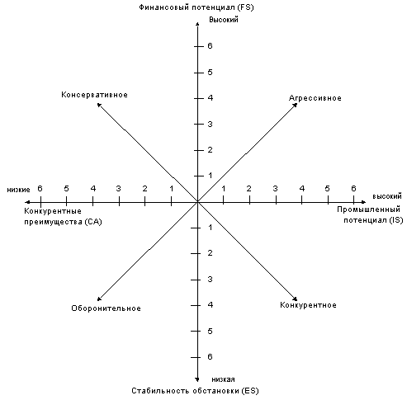
Рис. 1. Матрица стратегического положения и оценки действий.
В результате получится четырехугольник одного из видов, показанных на Рис. 2.
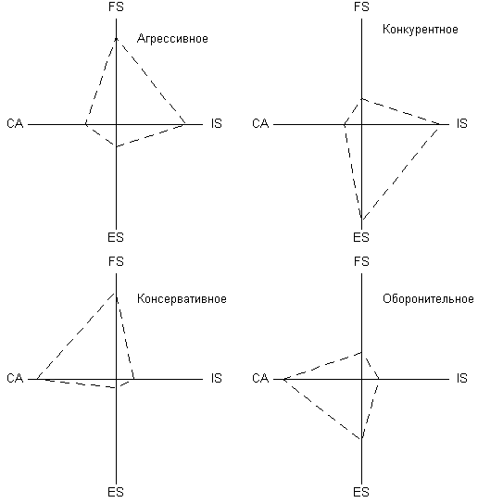
Рис. 2. Графическое представление различных стратегических состояний.
Если максимально удаленной от центра координат является сторона в квадранте FS – IS, то компания находится в агрессивном стратегическом состоянии. Если максимально удалена сторона в квадранте IS – ES, то компания находится в конкурентном стратегическом состоянии. Если максимально удалена сторона в квадранте CA – FS, то компания находится в консервативном стратегическом состоянии. Если максимально удалена сторона в квадранте CA – ES, то компания находится в оборонительном стратегическом состоянии.
В зависимости от стратегического состояния, наиболее целесообразными являются следующие группы механизмов стратегии:
Агрессивное | Это состояние типично в привлекательной отрасли промышленности с незначительной неопределенностью обстановки. Компания получает конкурентные преимущества, которые она может сохранить и приумножить с помощью финансового потенциала. Угрозы незначительны, необходимо сконцентрироваться на обеспечении интересов. Механизмы направлены на:  - Расширение производства и продаж;  - Ценовую войну с конкурентами;  - Освоение новых секторов рынка;  - Продвижение брендов.
Конкурентное | Это состояние характерно для привлекательной отрасли. Организация получает конкурентные преимущества в относительно нестабильной обстановке. Критическим фактором является финансовый потенциал. Необходимо парировать угрозы, связанные с потерей финансирования. Основные механизмы:  - Поиск финансовых ресурсов;  - Развитие сбытовых сетей.
Консервативное | Это состояние обычно наблюдается на стабильных рынках с низкими темпами роста. В этом случае усилия концентрируются на финансовой стабилизации. Важнейшим фактором является конкурентоспособность продукта. Основные механизмы:  - Снижение себестоимости при повышении качества товара;  - Сокращение производства и выход на более перспективные рынки.
Оборонительное | Такое состояние возникает в ситуации, когда организация работает в привлекательной отрасли, но ей недостает конкурентоспособности продукции и финансовых средств. Ключевой стратегией является:  - Особое внимание механизмам парирования угроз;  - Уход с рынка.

